**SEGUICI**

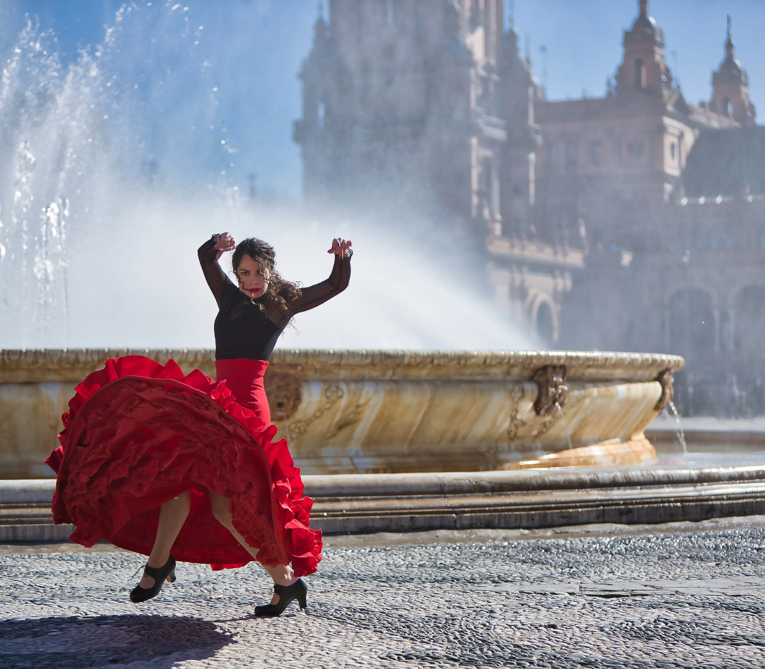

*TOUR DELL’ANDALUSIA*

*MALAGA - SIVIGLIA - GRANADA*

**APRILE - NOVEMBRE 2025 8 GIORNI | 7 NOTTI PENSIONE COMPLETA**

|  |  |  |
| --- | --- | --- |
| DATA DI PARTENZA | QUOTA IN DOPPIA | SUPPL. SINGOLA |
| APRILE 05 - 19- 26 | 1.129 € | 415 € |
| APRILE 12 / MAGGIO 3 | 1.259 € | 524 € |
| MAGGIO 10 - 17 -24 -31 | 1.049 € | 415 € |
| GIUGNO 7-14-21 | 999 € | 390 € |
| GIUGNO 28 / LUGLIO 4-11-18-25 | 999 € | 390 € |
| AGOSTO 01-08 | 1.010 € | 390 € |
| AGOSTO 15 | 1.169 € | 476 € |
| AGOSTO 22 -29 / SETTEM-  BRE 05-12- 19 | 1.069 € | 415 € |
| SETTEMBRE 26 / OTTOBRE 04-11-18-25 | 1.049 € | 415 € |
| NOVEMBRE 01-08-15-22-  29 | 879 € | 372 € |
| DICEMBRE 06 | 959 € | 390 € |

Riduzione 3° letto Adulto 30 € | Riduzione CHD 2-11 ANNI 200 € IMG25

LA QUOTA COMPRENDE

* Volo da Roma e Milano, bagaglio incluso, sistemazione per 7 notti in hotel di cat. 4*, trattamento di mezza pensione con acqua inclusa, bus GT per tutta la durata del tour, accompagnatore parlante italiano ,in loco, guida locale parlante italiano a Ronda-Gra- nada- Siviglia-Cordova, ingresso catina a Jerez

LA QUOTA NON COMPRENDE

* Tasse aeroportuali 179€ a persona (obbligatorie e soggette a riconferma alla prenota- zione), assicurazione (inscindibile dal pacchetto) medico-bagaglio-annullamento +4% del totale pratica, pacchetto ingressi ai monumenti (obbligatorio da pagare alla prenota- zione) 59€ a persona, trasferimenti in arrivo e partenza (facoltativi e su richiesta), pasti non menzionati, biglietto d’ingresso all’Alhambra (facoltativo e su richiesta), tutto quello che non è compreso nella voce “la quota comprende”



TOUR DELL’ANDALUSIA MALAGA - SIVIGLIA - GRANADA

1° Giorno: ITALIA / MALAGA Partenza dall’Italia con volo di linea. Arrivo a Malaga e trasferimento autonomo in hotel. Alle ore 20.00 incontro con gli altri partecipanti e la guida che fornirà le prime indicazioni sul tour. Cena e pernottamento

2° Giorno: MALAGA / GIBILTERRA / CADICE / JEREZ DE LA FRONTERA / SIVIGLIA Prima colazione in hotel. Partenza seguendo un itinerario lungo la costa sud. Breve sosta vicino Gibilterra, in un punto dal quale sarà possibile ammirare la famosa “Rocca”, territorio britannico d’oltremare. Proseguimento per Cadice per una breve visita di una delle più antiche e sorprendenti città spagnole, con oltre 3.000 anni di storia che affonda le radici nel lontano 1100 a.C., quando i Fenici la fondarono con il nome di Gadir. Le numerose culture che si sono avvicendate nel corso dei secoli hanno lasciato un’impronta indelebile e lo spirito accogliente e festoso dei suoi abitanti, i gaditanos, non è mai venuto meno: ancora oggi, è famosa per la sua vibrante vita notturna, i suoi bar animati e la deliziosa cucina locale. Pranzo libero; ricordiamo che Cadice è il posto ideale per assaggiarle specialità di ‘pesce fritto’ nei suoi piccoli e tradizionali locali. Proseguimento per Jerez de la Frontera. Visita di una delle cantine produttrici di sherry a Jerez, che permetterà di conoscere in dettaglio il processo di produzione e degustazione di alcuni dei più famosi vini locali. Proseguimento per Siviglia. Cena e pernottamento.

3° Giorno: SIVIGLIA Prima colazione in hotel. In mattinata, ampia visita guidata della città. Si visiterà il Duomo, terzo tempio cristiano del mondo per dimensioni, un insieme armonioso d’insolita bellezza, accanto la Giralda, antico minareto della moschea, diventata poi il campanile della Cattedrale. Poi si proseguirà con una passeggiata per il singolare Quartiere di Santa Cruz, un labirinto di vicoli dai leggendari nomi, piazzette e bellissimi cortili in fiore. Pomeriggio libero. Cena e pernottamento.

4° Giorno: SIVIGLIA / CORDOVA / GRANADA Prima colazione in hotel. Partenza per Cordova. All’arrivo, visita della famosa Moschea-Cattedrale di Cordova, dichiarata Patrimonio dell’Umanità dall’Unesco nel 1984; è il monumento più visitato della città califfale grazie al suo minareto, al Patio de los Naranjos e alla sala della preghiera, con più di 1.300 colonne. Proseguimento con una passeggiata per il Quartiere Ebraico, con le sue viuzze caratteristiche, le case con i balconi colmi di fiori ed i tradizionali cortili andalusi. Il pranzo è libero. Proseguimento per Granada. All’arrivo, sistemazione in hotel, cena e pernottamento.

5° Giorno: GRANADA Prima colazione in hotel. In mattinata visita guidata della città; visiteremo la Cappella Reale con il sepolcro scultoreo dei Re Cattolici, capolavoro del Rinascimento in Spagna. Visiteremo la Certosa con la sua sontuosa decorazione barocca. Proseguiremo verso un punto dal quale si potrà ammirare dall’esterno l’Alhambra, luogo iconico del sud della Spagna con enorme importanza storica. Già Palazzo reale e fortezza dei re Naziridi, questo luogo è testimonianza dello splendore del periodo medievale musulmano della città (la visita terminerà al massimo alle ore 13). Rientro in hotel per il Pranzo. Pomeriggio libero (sarà possibile, per coloro che volessero visitare l’Alhambra internamente, acquistare il biglietto con audioguide in italiano. Non sarà prevista la guida del tour). Cena e pernottamento in hotel.

6° Giorno: GRANADA / ANTEQUERA / MALAGA Prima colazione. Partenza verso Antequera per la visita dei monumenti megalitici i dolmen di Menga e Vieira dichiarati Patrimonio dell’Umanità dall’Unesco. Proseguiremo per l’Alcazaba (fortezza araba) da dove si gode di una bella vista sulla città e sulla Peña de los Enamorados, la ‘Roccia degli Innamorati’, con il suo singolare profilo dalle fattezze umane e la sua tragica leggenda. Tempo libero per pranzo. Proseguimento per Málaga, per la visita panoramica sulla città e sulla sua fortezza, ubicata tra il porto e le montagne. Tempo libero per passeggiare per gli angoli più caratteristici del centro storico come la Calle Larios, Pasaje de Chinitas, Plaza de la Merced (dove nacque Picasso) e la Cattedrale. Arrivo in hotel. Cena e pernottamento.

7° Giorno: MALAGA / RONDA / MIJAS / Prima colazione in hotel. Partenza verso Ronda. Costruita sopra un promontorio roccioso dalle pareti verticali. Il Tajo, una profonda gola che raggiunge i 100 metri di profondità, dividendo il centro urbano. Visita del vecchio quartiere, dove si trova la collegiata di Santa María, un importante edificio rinascimentale che conserva all’interno un arco della ormai scomparsa moschea principale. In conclusione, la Plaza de Toros, un meraviglioso esempio del Settecento. Nel ritorno fermata a Mijas (3), per breve tempo libero in questo villaggio pieno di fascino Andaluso e con belle viste panoramiche sulla la Costa del Sol. Anche conosciuto per il curioso servizio di asino-taxi. Cena e pernottamento

8° Giorno: MALAGA / ITALIA Prima colazione in hotel e trasferimento in aeroporto per il volo di rientro. Arrivo in Italia e fine dei servizi.

*** l’ordine delle visite potrà essere cambiato per esigenze organizzative senza modificare i contenuti del programma

Lista Hotel Previsti o Similari:

MALAGA Hotel Barcelò Malaga 4*

SIVIGLIA Hotel Silken Al Andalus 4* / Hotel Sevilla Center 4* GRANADA Gran Hotel Luna 4* / Hotel Pierre & Vacances 4*